2024年中国有色金属工业发展报告

（综合篇）

中国有色金属工业协会编
黑龙江省金属学会选摘

前 言
2024年，是实现“十四五”规划目标任务的关键一年。面对外部压力加大、内部困难增多的复杂严峻形势，在以习近平同志为核心的党中央坚强领导下，有色金属行业企业认真贯彻落实党中央、国务院稳经济增长的决策部署，持续优化产业结构、加快培育新质生产力，产业运行总体稳中有进，延续了良好发展态势。
2024年，十种常用有色金属产量7919万吨，同比增长4.3%,约占全球有色金属产量的60%;完成固定资产投资同比增长24.7%,比同期全国增幅高12.6个百分点；进出口贸易稳中有升；行业规上企业实现营业收入9万亿元，实现利润4239亿元，创历史新高。总体来看，有色金属行业实现了向上向好的发展态势，在传统原材料工业中，呈现出“风景这边独好”的可喜局面。
“十四五”时期是开启全面建设社会主义现代化国家新征程的第一个五年。“十四五”规划实施四年来，我国有色金属产业转型升级成效明显，高质量发展稳步推进，正加快由传统制造向先进制造迈进。
——主要经济指标持续增长。十种有色金属产量年均增幅为5.9%,以锂、硅为代表的“新兴矿产”为我国“新三样”等战略新兴产业发展提供了坚实支撑。行业效益连续四年均超过3000亿元。
——资源保障能力显著提升。到2024年底，中资企业境外权益矿铜产量占我国铜精矿需求近30%;境外权益铝土矿产量超过9000万吨，占进口铝土矿的比例超过60%;境外镍、钴、锂资源量分别达到2200万吨、800万吨、7000万吨(LCE)。
——产业结构显著优化。突破了一批关键技术装备，产业化技术日臻成熟并不断迭代升级；新能源材料研发应用技术达到世界先进水平；成立中国稀土

集团，全面完成国内多个地方的稀土资源整合任务；通过兼并重组，产业集中度进一步提升。
绿色低碳发展水平显著提升。积极落实《行业碳达峰实施方案》,建成一批国家级绿色矿山、绿色工厂，主要品种能耗指标达到世界领先水平；2024年电解铝使用可再生能源占比达到25.2%;再生有色金属产量达到1915万吨。
2025年，是“十四五”规划收官之年，也是“十五五”规划谋划之年。我们将以习近平新时代中国特色社会主义思想为指导，着力推进世界一流行业协会建设，着力推进行业高质量发展，做中国式现代化的重要参与者、有力推动者和坚定实践者。一是聚焦稳增长，为经济发展多作有色贡献；二是聚焦强科技，加快培育新质生产力；三是聚焦稳外贸，持续推动高水平对外开放；四是聚焦减污降碳，引领行业绿色转型；五是聚焦抓自律，营造行业良好经营环境；六是聚焦防风险，更好应对不确定性困难局面。
《中国有色金属发展报告》(以下简称《发展报告》)全面记述上一年度有色金属主要品种及行业运行发展情况，剖析行业发展热点，并对下一年度行业走势进行展望，为政府决策、行业研究、企业发展提供了重要参考，是协会会员企业、相关从业人员、有关部门与机构了解我国有色金属概貌的重要窗口，受到了各方面的欢迎。
文中全国性数据暂时不包括台湾及香港、澳门地区资料。

目录
中国有色金属发展报告 I
前 言 I
一、2024年有色金属工业运行良好 1
二、有色金属工业呈现出较强的韧性和发展活力浅析 20
三、对2025年有色金属产业运行环境预判 32

2024年有色金属工业运行情况综述
2024年是中华人民共和国成立75周年，是实现“十四五”规划目标任务的关键一年。在以习近平同志为核心的党中央坚强领导下，有色金属行业、有色金属企业认真贯彻落实党中央、国务院决策部署，坚持稳字当头、稳中求进工作总基调，完整、准确、全面贯彻新发展理念，加快构建新发展格局，有色金属工业高质量发展取得新成效，产业运行稳中有进，呈现出良好发展态势。2024年有色金属工业运行具有以下亮点及特点：一是有色金属工业增加值增长8.9%,增幅大于全国工业增加值增幅3.1个百分点；二是初步统计十种有色金属产量7919万吨，增长4.3%;三是精炼铜、原铝消费量增幅分别大于产量增幅2.8个百分点、1.6个百分点；四是有色金属固定资产投资增幅高达24.7%;五是铜材、铝材出口量均创历史新高；六是有色金属价格涨跌分化，铜、铝、铅、锌价格分别上涨9.7%、6.5%、10.0%、7.8%,工业硅、电池级碳酸锂价格分别下跌15.3%、65.3%;七是规上有色金属工业企业实现利润初步统计数首次超过4200亿元大关，达到4238.8亿元；八是规上有色金属工业企业资产负债率下降到58.5%,达历史最好水平。

一、2024年有色金属工业运行良好

有色金属生产、消费保持平稳增长

1.工业增加值增幅持续扩大
2024年，有色金属工业增加值比上年增长8.9%(见图1),增幅比2023
年扩大1.5个百分点，比全国工业增加值的增幅高3.1个百分点。其中，矿山采选业工业增加值增长3.7%,冶炼加工业工业增加值增长9.7%。

2.十种有色金属产量持续增长
2024年，十种常用有色金属产量7918.8万吨，比上年增长(按可比口径计算，下同)4.3%(见图2)。其中，精炼铜产量1364.4万吨，增长4.1%(见图3);原铝产量400.5万吨，增长4.6%(见图4)。六种矿山金属含量612.4万吨，下降1.2%;氧化铝产量8852.2万吨，增长3.9%;铜材产量(尚未扣除企业间重复统计约250万吨)2350.3万吨，增长1.7%;铝材产量(尚未扣除企业间重复统计约1600万吨)6783.1万吨，增长7.7%。
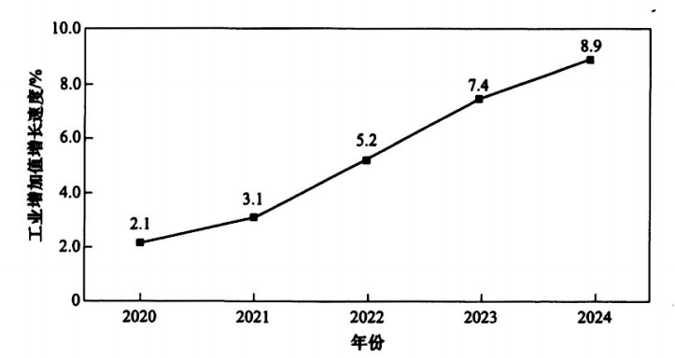
图1 2020—2024年规上有色金属行业工业增加值增长速度图数据来源：国家统计局，中国有色金属工业协会
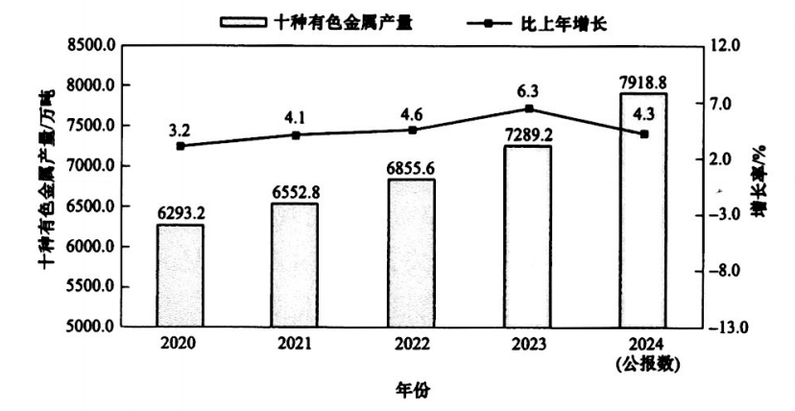
图2 2020—2024年十种有色金属产量及比上年增长速度图
(图中十种有色金属产量历史数据已按新口径调整)
数据来源：国家统计局，中国有色金属工业协会

3.精炼铜、原铝消费量增幅大于产量增幅
2024年，中国精炼铜消费量为1630万吨，比上年增长6.9%(见图5),比产量增幅高2.8个百分点；原铝消费量为4565万吨，增长6.2%(见图6),
比产量增幅高1.6个百分点。

4.全铜、全铝人均消费量保持较快增长
2024年，中国全铜人均年消费量为12.3千克/人，比上年增长7.3%(见图7);全铝人均年消费量为35.1千克/人，比上年增长6.6%(见图8)。
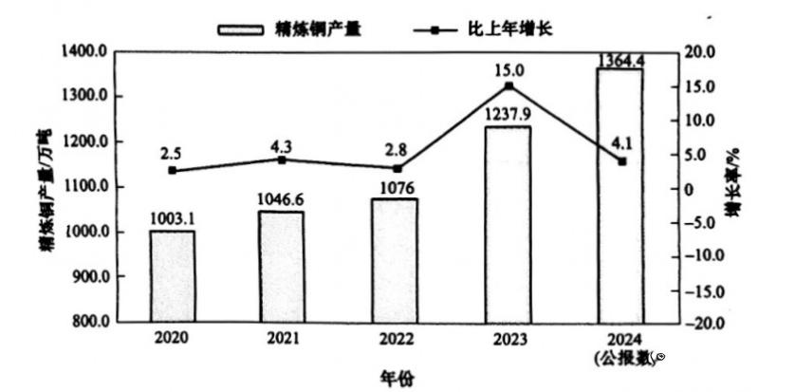
图3 2020—2024年精炼铜产量及比上年增长速度图
数据来源：国家统计局，中国有色金属工业协会原铝产量比上年增长
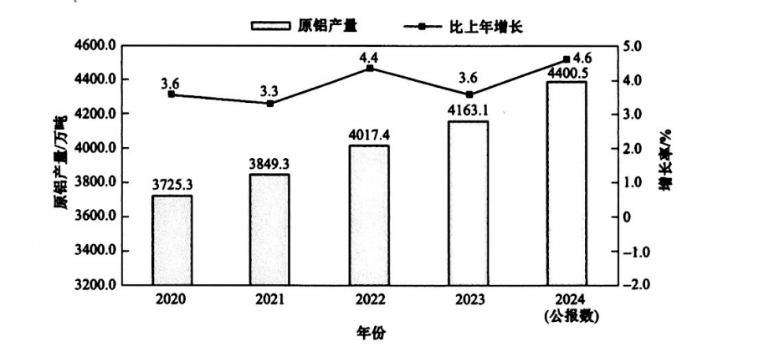
图4 2020—2024年原铝产量及比上年增长速度图
数据来源：国家统计局，中国有色金属工业协会
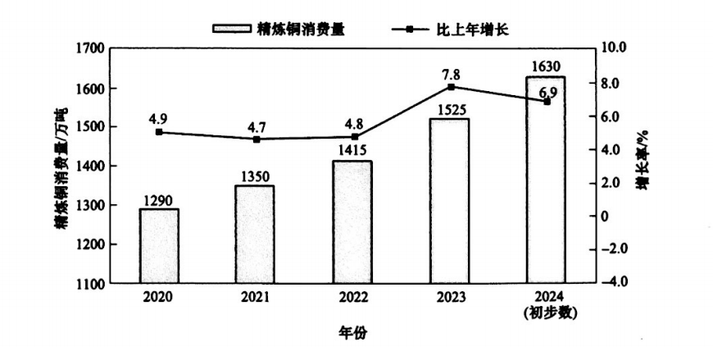
图5 2020—2024年精炼铜消费量及比上年增长速度图
数据来源：中国有色金属工业协会

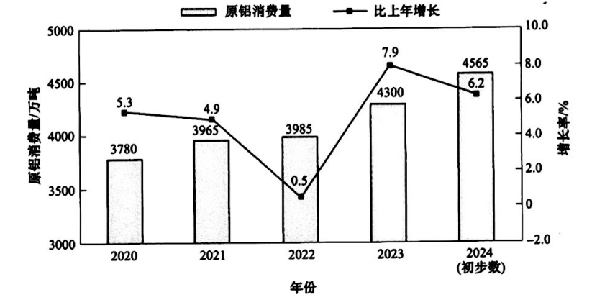
图6 2020—2024年原铝消费量及比上年增长速度图
数据来源：中国有色金属工业协会

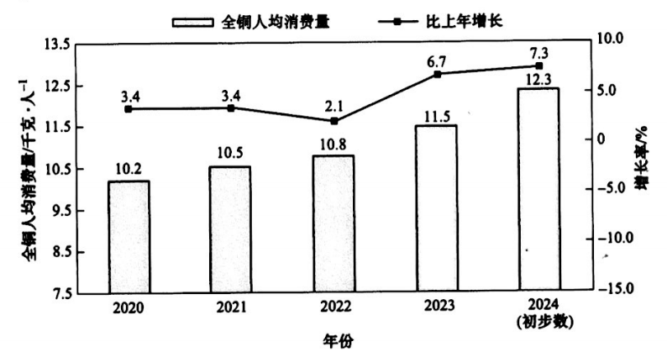
图7 2020—2024年 全铜人均消费量及比上年增长速度图
数据来源： 中国有色金属工业协会

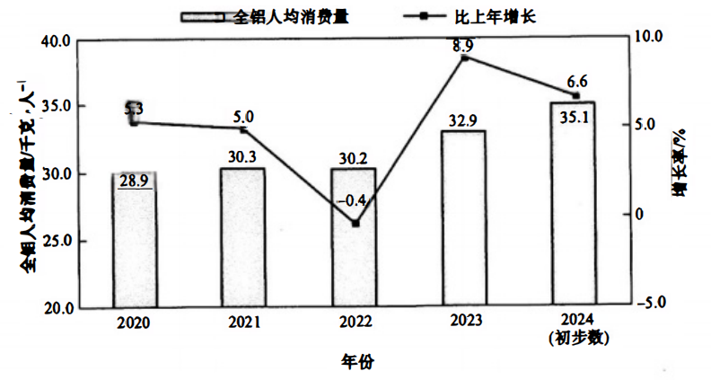
图 8 2020—2024年 全铝人均消费量及比上年增长速度图
数 据来源： 中国有色金属工业协会

(二 ) 固定资产投资增幅扩大，民间矿 山投资增幅更为突出

1. 有色金属固定资产投资增幅比上年扩大7.4个百分点
2024年 ，有色金属工业完成固定资产投资比上年增长24.7% (见 图9),
增幅比2023年扩大 7.4个 百分点， 比全国工业投资增幅高 12.6个 百分点。 其 中，有 色金属矿山采选完成固定资产投资比上年增长26.7%,有色金属冶炼及压延加工完成固定资产投资比上年增长24.2%。

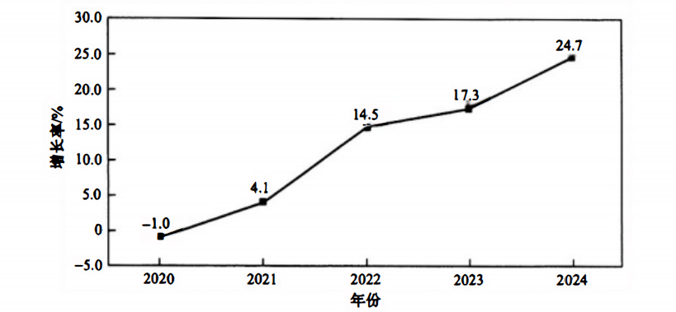
图9 2020—2024年有色金属固定资产投资比上年增长速度图
数据来源：国家统计局

民间固定资产投资增幅比上年扩大19.2个百分点
2024年，民间有色金属固定资产投资比上年增长26.8%(见图10),增幅比2023年扩大19.2个百分点，增幅比有色金属工业完成固定资产投资高2.1个百分点。其中，民间有色金属矿山采选完成固定资产投资比上年增长58.9%,增幅比全国民间矿山采选固定资产投资高42.7个百分点；民间有色金属冶炼及压延加工完成固定资产投资比上年增长19.8%,增幅比民间制造业固定资产投资高9.0个百分点。
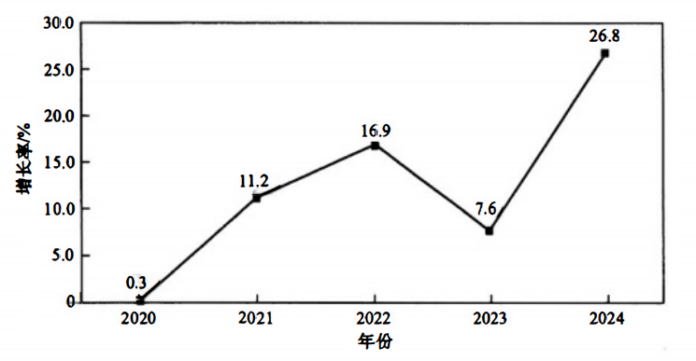
图10 2020—2024年民间有色金属固定资产投资比上年增长速度图
数据来源：国家统计局

（三）铜精矿、铝土矿进口稳定增长，铜材、铝材出口创历史新高
根据海关快报统计，2024年有色金属进出口总额为3687.9亿美元，比上年增长11.4%。其中，进口额为2998.5亿美元，增长10.4%;出口额为689.4亿美元，增长16.2%(见图11)。贸易逆差为2309.1亿美元，增长8.8%。
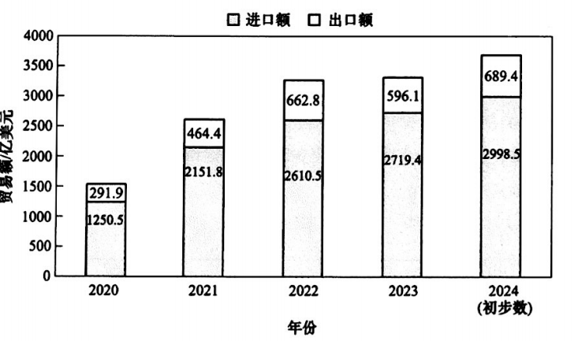
图11 2020—2024年有色金属进出口贸易额变化图
数据来源：海关总署

1.进口铜精矿、铜废碎料、未锻轧铜增加，净出口铜材大幅度增加
2024年，铜产品进口额为1396.5亿美元，比上年增长14.6%,占有色金属产品进口额的比重为46.6%;出口额为128.3亿美元，增长41.8%,铜产品贸易逆差为1268.2亿美元，占有色金属贸易逆差的54.9%。
进口铜精矿实物量2811.4万吨，比上年增长2.1%(见图12);进口粗铜(阳极铜)89.3万吨，下降10.2%;进口未锻轧铜442.1万吨，增长7.5%(见图13);进口铜材36.5万吨，增长2.0%;进口铜废碎料实物量224.7万吨，增长13.2%。出口未锻轧铜45.6万吨，增长63.3%;出口铜材82.8万吨，增长22.3%(见图14)。2024年，净进口未锻轧铜396.5万吨，增长3.5%;净出口铜材46.3万吨，增长44.7%。

2.进口铝土矿、原铝保持增长，出口铝材大幅度增长
2024年，铝产品进口额为252.3亿美元，比上年增长19.4%,占有色金属产品进口额的比重为7.5%;出口额为233.5亿美元，增长16.9%,占有色金属产品出口额的比重为33.9%。
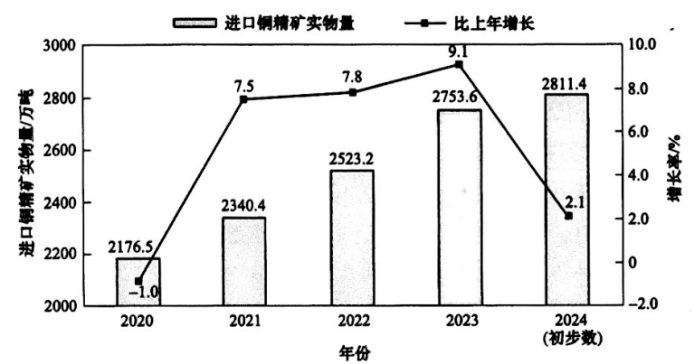
图12 2020—2024年进口铜精矿及比上年增长速度图
数据来源：海关总署，中国有色金属工业协会
7
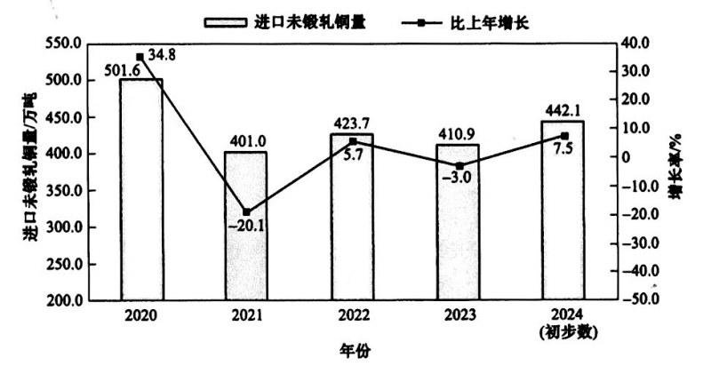
图13 2020—2024年进口未锻轧铜及比上年增长速度图
数据来源：海关总署，中国有色金属工业协会
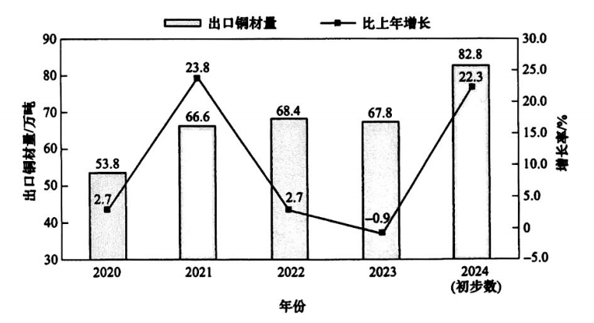
图14 2020—2024年出口铜材及比上年增长速度图
数据来源：海关总署，中国有色金属工业协会
进口铝土矿15876.7万吨，比上年增长12.4%(见图15);进口氧化铝142.0万吨，下降22.3%;进口未锻轧铝334.9万吨，增长25.2%,其中进口非合金铝(原铝)213.7万吨，增长38.6%;进口铝材39.8万吨，增长3.6%;进口铝废料实物量178.2万吨，增长1.7%。出口氧化铝178.6万吨，增长42.7%;出口未锻轧铝36.3万吨，下降7.2%;出口铝材630.1万吨，增长19.3%(见图16)。2024年，净进口未锻轧铝298.6万吨，增长30.7%;净出口铝材590.3万吨，增长20.5%。
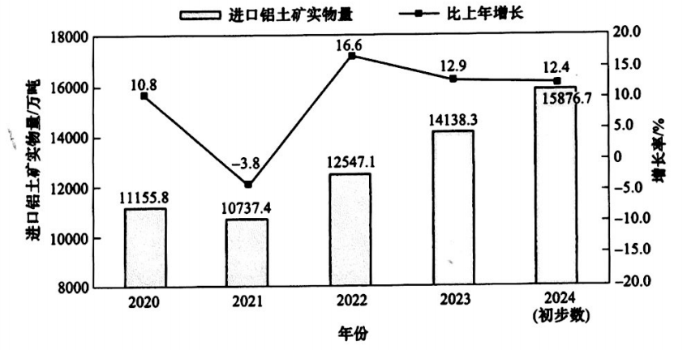
图15 2020—2024年进口铝土矿及比上年增长速度图
数据来源：海关总署，中国有色金属工业协会
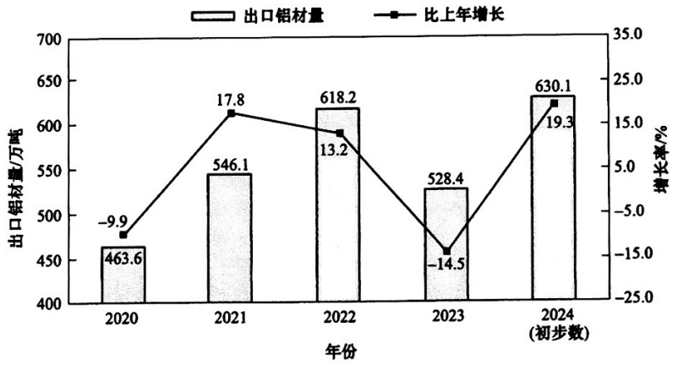
图162020—2024年出口铝材及比上年增长速度图
数据来源：海关总署，中国有色金属工业协会

3.进口铅精矿增长、锌精矿下降，进口未锻轧铅、未锻轧锌均增长
2024年，铅产品进口额为24.9亿美元，比上年增长42.6%;出口额为1.1亿美元，下降77.2%。进口铅精矿实物量123.8万吨，增长9.5%;进口未锻轧铅22.1万吨，增长327.6%。出口未锻轧铅3.3万吨，下降83.7%。
2024年，锌产品进口额为58.0亿美元，比上年增长12.7%;出口额为1.2亿美元，增长26.5%。进口未锻轧锌49.5万吨，增长15.3%;进口锌精矿实物量407.9万吨，下降13.5%。出口未锻轧锌2.2万吨，增长85.8%。

4.进口镍矿、钴矿均下降
2024年，镍产品进口额为61.3亿美元，比上年下降20.2%;出口额为28.7亿美元，增长85.1%。进口镍矿实物量3793.9万吨，下降14.7%(见图17);进口未锻轧镍10.0万吨，增长5.4%;出口未锻轧镍12.3万吨，增长235.3%。
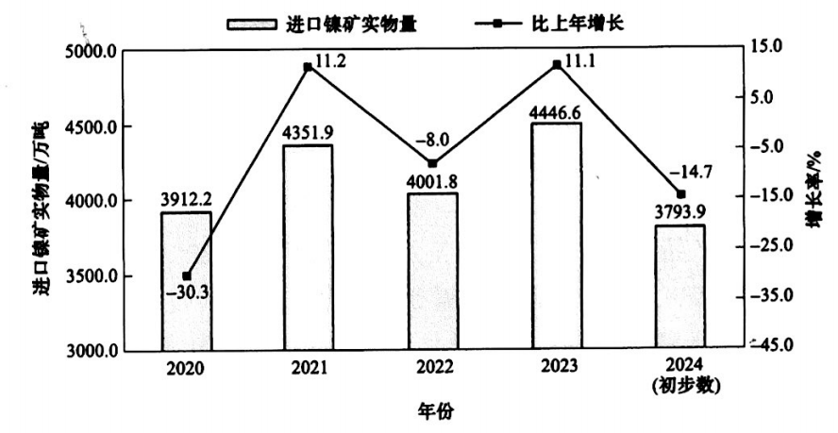
图17 2020—2024年进口镍矿及比上年增长速度图
数据来源：海关总署，中国有色金属工业协会

2024年，钴产品进口额为0.9亿美元，比上年下降32.5%;出口额为1.2亿美元，下降8.9%。进口钴矿实物量0.1万吨，下降94.8%;进口钴及钴制品649吨，下降21.2%。出口钴及钴制品234.0吨，增长6.9%;出口氧化钴4950吨，增长15.0%;出口碳酸钴2159吨，增长77.0%。

5.未锻轧镁、钛材及制品出口增长
2024年，镁产品出口额为12.9亿美元，比上年下降7.1%。出口未锻轧镁36.1万吨，增长13.7%;出口镁粒、粉8.3万吨，增长11.9%;出口镁材及制品0.8万吨，增长21.5%。
2024年，钛产品进口额为22.0亿美元，比上年增长11.8%;出口额为1.6亿美元，增长21.8%。进口钛矿实物量505.3万吨，增长18.8%;进口钛
材及制品7285吨，增长1.0%。出口海绵钛5993吨，增长2.7%;出口钛材及制品87636吨，增长258.8%。

6.进口钨、钼、锑矿增长、进口锡矿下降
2024年，钨产品进口额为3.0亿美元，比上年增长54.6%;出口额为8.1亿美元，增长2.4%。进口钨矿实物量12414吨，增长114.0%;出口钨材及钨制品量5000吨，下降5.2%;出口钨酸盐2780吨，增长1.7%;出口氧化钨及氢氧化钨4569吨，下降9.6%。
2024年，钼产品进口额为13.4亿美元，比上年增长14.4%;出口额为11.0亿美元，下降2.9%。进口钼矿实物量66480吨，比上年增长31.2%;出口钼矿实物量23941吨，增长11.3%;出口钼材及钼制品6675吨，增长10.8%;出口钼酸盐858吨，下降5.8%;出口氧化钼及氢氧化钼2923吨，增长1.8%。
2024年，锡产品进口额为24.8亿美元，比上年下降0.7%;出口额为6.2亿美元，增长76.2%。进口锡矿实物量15.9万吨，比上年下降36.3%;进口未锻轧锡25493吨，下降27.0%;出口未锻轧锡17393吨，增长42.9%。
2024年，锑产品进口额为3.0亿美元，比上年增长82.1%;出口额为5.3亿美元，增长18.0%。进口锑矿实物量5.4万吨，比上年增长53.0%;出口未锻轧锑3834吨，下降26.8%;出口氧化锑30421吨，下降15.0%。

7.稀土产品出口量增额降
2024年，稀土产品进口额为15.5亿美元，比上年下降29.7%;出口额为4.9亿美元，下降36.0%。稀土出口量5.5万吨，比上年增长6.0%(见图18)。
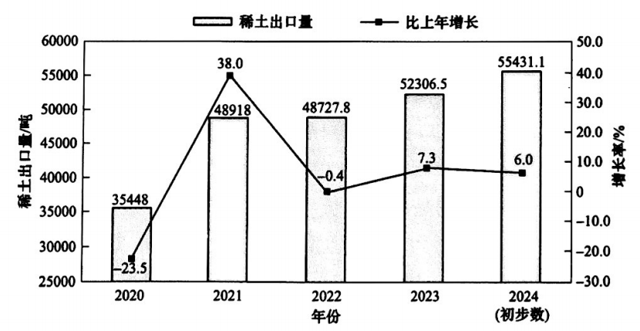
图18 2020—2024年出口稀土及比上年增长速度图
数据来源：海关总署

8.黄金、白银产品进出口额均持续增长
2024年，黄金进口额为1027.2亿美元，比上年增加108.0亿美元，增幅达11.8%,占有色金属产品进口额的比重为34.3%,拉动有色金属产品进口额增长4.0个百分点；黄金出口额为123.6亿美元，增长217.6%,占有色金属产品出口额的比重为17.9%,拉动有色金属产品出口额增长14.2个百分点。黄金贸易逆差为903.6亿美元，占有色金属贸易逆差的39.1%。
2024年，未锻轧银、银首饰及零件进口额为16.1亿美元，比上年增长20.7%;出口额为45.5亿美元，增长17.5%。

9.进口碳酸锂量增额降，出口氢氧化锂量额均降
2024年，锂产品进口额为28.7亿美元，比上年下降56.0%;出口额为23.8亿美元，下降65.7%。进口金属锂96.0吨，比上年增长243.8%;进口氢氧化锂8171.0吨，增长114.7%;进口碳酸锂23.5万吨，增长48.0%。出口金属锂655.0吨，增长10.3%;出口氢氧化锂12.1万吨，下降7.1%;出口碳酸锂3828.0吨，下降60.1%。

10.出口工业硅、多晶硅均为量增额降
2024年，硅产品进口额为33.4亿美元，比上年下降20.8%;出口额43.9亿美元，下降42.7%。进口工业硅3.0万吨，比上年增长355.9%;进口多晶硅4.0万吨，下降36.7%。出口工业硅72.5万吨，增长28.5%;出口多晶硅4.0万吨，增长372.9%。

(四)铜、铝、铅、锌价格上涨，工业硅、电池级碳酸锂价格下跌

1.国内现货市场铜均价创近5年新高
2024年末，LME及上期所三月期铜收盘价分别为8768美元/吨和73970元/吨，比上年末收盘价分别上涨2.4%和7.4%。2024年，LME三月期铜均价为9262美元/吨，上涨8.7%;上期所三月期铜均价为75131元/吨，上涨10.9%;国内现货市场铜均价为74904元/吨，上涨9.7%(见图19)。

2.国内现货市场铝均价为近5年的第二高
2024年末，LME及上期所三月期铝收盘价分别为2551.5美元/吨和19835元/吨，比上年末收盘价分别上涨7.0%和2.0%。2024年，LME三月期铝均价为2456美元/吨，上涨7.5%;上期所三月期铝均价为19992元/吨，上涨8.2%;国内现货市场铝均价19925元/吨，上涨6.5%(见图20)。

3.国内现货市场铅均价创近5年新高
2024年末，LME及上期所三月期铅收盘价分别为1952美元/吨和16810元/吨，比上年末分别下跌5.6%、上涨5.9%。2024年，LME三月期铅均价
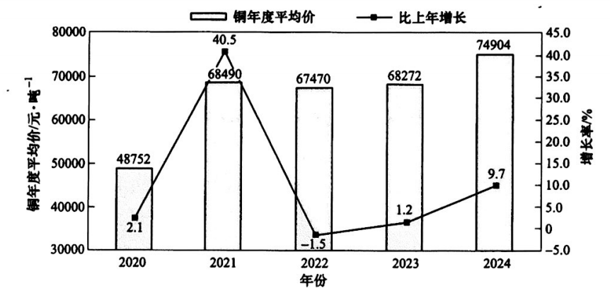
图19 2020—2024年国内市场铜现货年均价及比上年涨跌幅度图
数据来源：中国有色金属工业协会
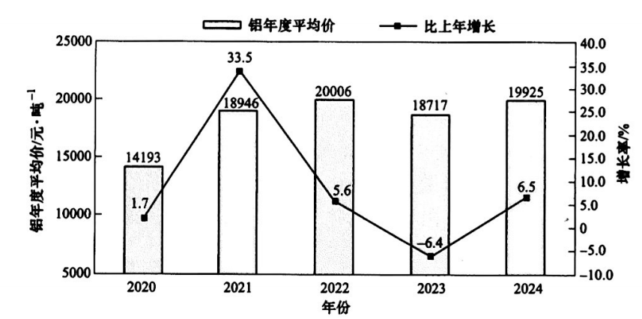
图20 2020—2024年国内市场铝现货年均价及比上年涨跌幅度图
数据来源：中国有色金属工业协会

2104美元/吨，下跌1.1%;上期所三月期铅均价为17178元/吨，上涨9.2%;国内现货市场铅均价为17285元/吨，上涨10.0%(见图21)。

4.国内现货市场锌均价为近5年的第二高
2024年末，LME及上期所三月期锌收盘价分别为2978.5美元/吨和25765元/吨，比上年末收盘价分别上涨12.1%和18.8%。2024年，LME三月期锌均价为2810美元/吨，上涨5.9%;上期所三月期锌均价为23341元/吨，上涨8.0%;国内现货市场锌均价为23312元/吨，上涨7.8%(见图22)。

5.国内现货市场工业硅均价持续下跌
2024年，国内现货市场工业硅均价13211元/吨，比上年下跌15.3%,比2021年均价下跌了9539元/吨，跌幅为41.9%(见图23)。
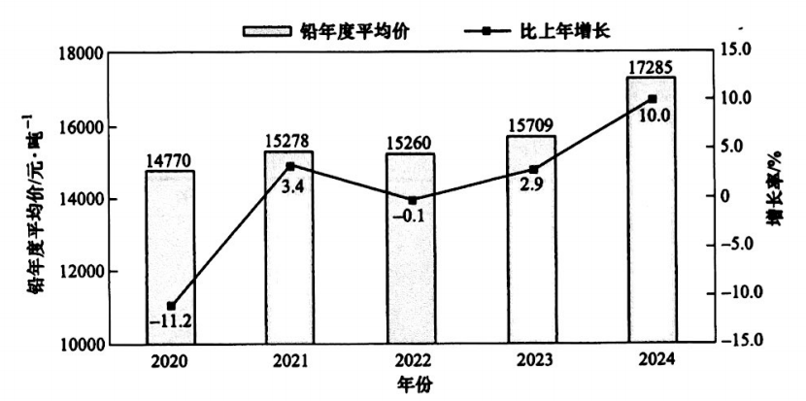
图21 2020—2024年国内市场铅现货年均价及比上年涨跌幅度图
数据来源：中国有色金属工业协会
1
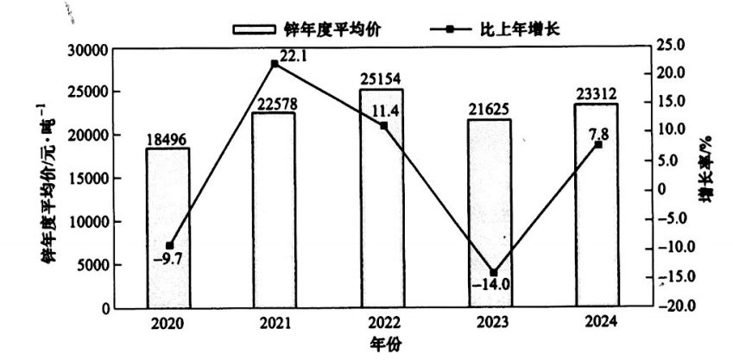
图22 2020—2024年国内市场锌现货年均价及比上年涨跌幅度图
数据来源：中国有色金属工业协会
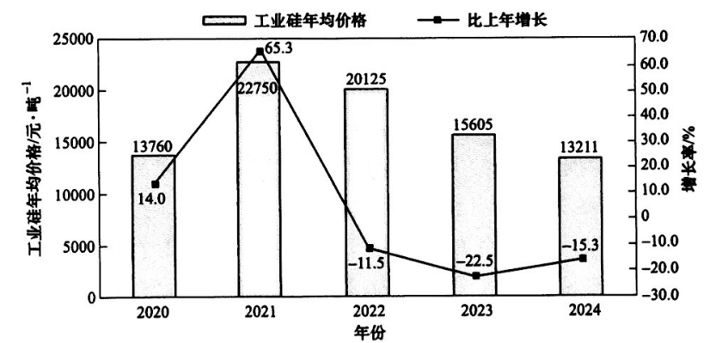
图23 2020—2024年国内市场工业硅现货年均价及比上年涨跌幅度图
数据来源：中国有色金属工业协会

6.国内现货市场电池级碳酸锂均价大幅度下跌
2024年，国内现货市场电池级碳酸锂均价9.1万元/吨，比上年下跌65.3%,比2022年均价下跌了40.5万元/吨，跌幅为81.7%(见图24)。
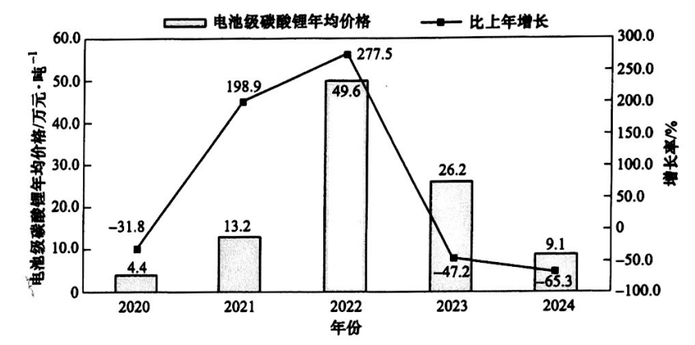
图24 2020—2024年国内市场电池级碳酸锂现货年均价及比上年涨跌幅度图
数据来源：中国有色金属工业协会

规上有色金属企业实现利润初步统计数首次超过4000亿元大关

规上有色金属企业实现利润4238.8亿元
根据国家统计局初步统计，2024年11648家规上有色金属工业企业实现营业收入89788.2亿元，比上年增长(按可比口径计算，下同)15.8%(见图25)。规上有色金属工业企业实现利润总额4238.8亿元，比上年增长15.6%(见图26)。其中，有色独立矿山企业实现利润917.9亿元，增长17.3%,占21.6%;有色冶炼企业实现利润2303.9亿元，增长27.0%,占54.4%;有色加工企业实现利润1017.0亿元，下降4.8%,占24.0%。2024年末规上有色金属工业企业资产总额为60896.8亿元，比上年末增长4.8%(见图27)。

亏损企业亏损额增加，尤其是铝压延加工亏损企业亏损额大幅度增加
2024年，11648家规上有色金属工业企业中亏损企业为2878家，亏损户数比上年增加19家，亏损面为24.7%,比上年扩大0.2个百分点。规上有色金属亏损企业亏损额604.8亿元，比上年增亏额201.5亿元，增亏幅度达50.0%。其中，铝压延加工亏损企业亏损额293.3亿元，比上年增亏额194.2亿元，增亏幅度达195.9%;铝压延加工亏损企业增亏额占规上有色金属亏损企业增亏额的96.4%,拉动规上有色金属亏损企业增亏48.2个百分点。
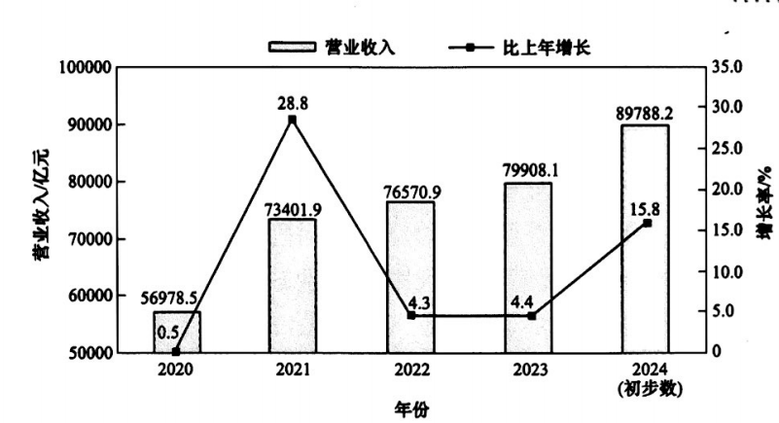
图25 2020—2024年规上有色金属企业实现营业收入及比上年增减幅度图
数据来源：国家统计局，中国有色金属工业协会

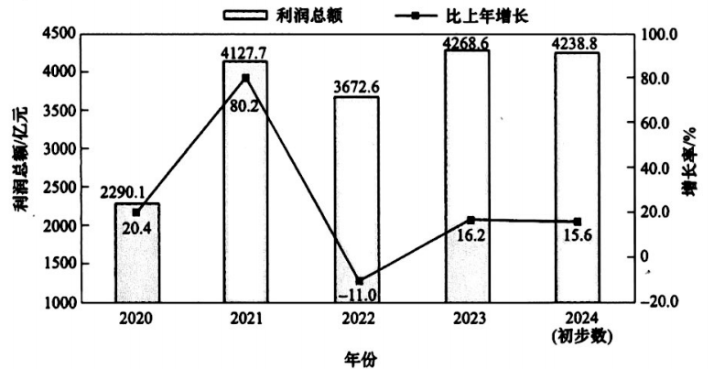
图26 2020—2024年规上有色金属企业实现利润及比上年增减幅度图
数据来源：国家统计局，中国有色金属工业协会
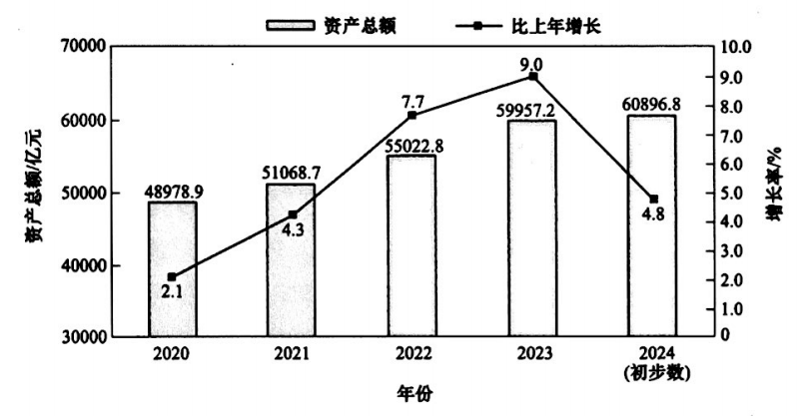
图27 2020—2024年规上有色金属企业年末资产总额及比上年增减幅度图
数据来源：国家统计局，中国有色金属工业协会

营业成本费用增幅小于营业收入增幅，百元营业收入中的成本费用减少
2024年，11648家规上有色金属工业企业营业成本费用84305.5亿元，比上年增长14.9%,增幅比营业收入增幅低0.9个百分点。规上有色金属工业企业每百元营业收入中的成本费用93.89元(见图28),按可比口径计算比上年减少0.73元。其中，每百元营业收入中的营业成本91.64元，减少0.56元；每百元营业收入中的三项费用2.25元，减少0.17元。
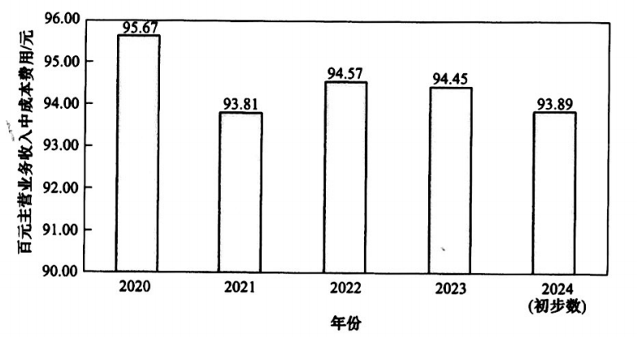
图28 2020—2024年规上有色金属企业百元营业收入中成本费用增减变化图
数据来源：国家统计局，中国有色金属工业协会

二、有色金属工业呈现出较强的韧性和发展活力浅析
2024年，有色金属工业在外部压力加大、内部困难增多的复杂形势下，依然保持了较强的韧性和发展活力。其主要原因有：一是有色金属行业、有色金属企业认真贯彻落实党中央、国务院决策部署，积极推动有色金属工业高质量发展，实现质的有效提升和量的合理增长。二是改革开放以来，我国有色金属行业率先由计划经济转入市场经济，并与国际市场接轨，有色金属企业逐步形成了市场经济的经营理念，在国内外市场建立了较为完整的产业链和供应链，企业有效利用期货市场回避价格涨跌风险。三是全球绿色低碳经济的加速转型，以及多年持续技术攻关，我国“新三样”产业实现了高速发展。有色金属作为“新三样”产业最重要的原材料，有效支撑了“新三样”产业高速发展，同时带动了我国铜、镍、钴、锂、硅等产业投资规模的较快增长，拉动了铜、铝、锌、锡、锑、银等有色金属需求增长，有效化解了房地产业下行导致有色金属消费减少的不利因素。四是消费品“以旧换新”政策促使家用电器生产持续增长，是2024年拉动铜、铝等有色金属消费增长的重要因素之一。五是有色金属具有“金融”和“商品”双重属性，2024年全球央行相继开启降息，流动性供给总体平稳且较为宽松，叠加供应端受限，支撑铜、铝等基本金属价格在高位震荡运行。
2024年有色金属工业保持较强的韧性和发展活力主要体现在以下方面。

(一)单位产品创造的工业增加值提升
2024年有色金属工业增加值增长8.9%,增幅比2023年扩大1.5个百分点，比全国工业增加值的增幅高3.1个百分点。近5年有色金属工业增加值增幅逐年扩大，2024年增幅比2020年增幅扩大了6.8个百分点。从近5年的统计数据看，从2022年起有色金属工业增加值增幅高于十种有色金属产量增幅，2024年有色金属工业增加值增幅高于十种有色金属产量增幅达4.6个百分点。初步测算，2024年每吨有色金属创造的工业增加值(可比价格)为23077.1元/吨，比上年增加了666.6元/吨，增幅为3.0%,有色金属单位产品创造的工业增加值提升。

(二)十种有色金属产量7919万吨，占世界的比重达60%
初步统计，2024年十种有色金属产量7919万吨，再创历史新高，占世界同口径的十种有色金属产量的比重高达60%。比2002年我国十种有色金属产量首次超过1000万吨，并超过美国跃居世界第一位时，占世界十种有色金属产量的比重14.8%扩大了40多个百分点；比改革开放之初的1980年占世界十种有色金属产量比重3.0%扩大了50多个百分点。

(三)新能源用金属中工业硅、碳酸锂产量大幅度增长
2024年工业硅产量497.5万吨，比上年增长30.4%(见图29);碳酸锂产量71.5万吨，增长38.0%(见图30)。从2021年起，工业硅产量持续大幅度增长，年均增幅达23.4%;碳酸锂产量持续大幅度增长，年均增幅达54.0%。

(四)“新三样”是拉动有色金属需求增长的主要动力

1.“新三样”为有色金属行业发展提供了重要支撑
随着全球绿色低碳经济的加速转型，以及多年来的持续技术攻关，我国“新三样”产业实现了高速发展。有色金属作为“新三样”产业最重要的原材料，有效支撑了“新三样”产业高速发展，带动了我国铜、镍、钴、锂、硅等产业投资规模的较快速度增长，同时也有效拉动了铜、铝、锌、锡、锑、银等有色金属需求增长，化解了房地产业下行导致有色金属消费减少的不利因素，为有色金属行业高质量发展提供了重要支撑。
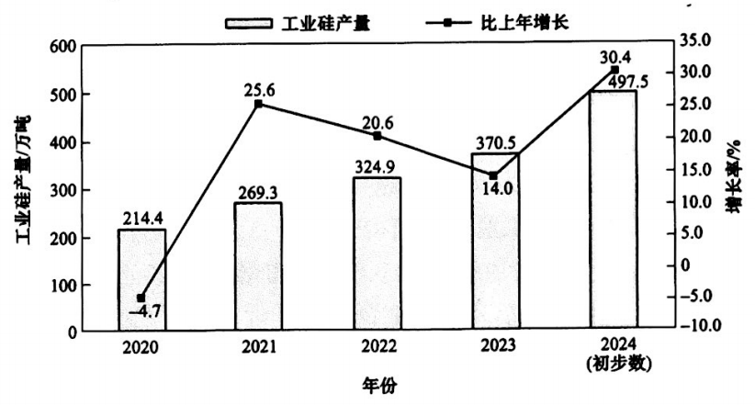
图29 2020—2024年工业硅产量及比上年增长速度图
数据来源：国家统计局，中国有色金属工业协会
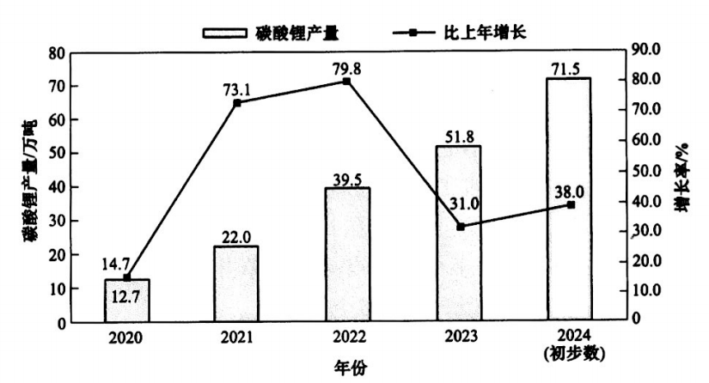
图302020—2024年碳酸锂产量及比上年增长速度图
数据来源：中国有色金属工业协会，中国有色金属工业协会锂业分会

2.2024年我国“新三样”保持较快增长
据有关政府部门或机构初步统计，2024年我国光伏新增发电装机容量为277.6吉瓦，比上年增长28.0%,占全部新增发电装机容量的64.7%;风电新增发电装机容量为79.8吉瓦，增长14.2%,占全部新增发电装机容量的18.6%。2024年我国新能源汽车产量1316.8万辆，增长38.7%,占全部汽车产量的比重为41.7%;充电桩安装量达469.7万个，增长58.7%。2024年我国生产太阳能(光伏)电池685.0吉瓦，比上年增长15.7%;生产锂离子电池1170.0吉瓦时，增长24.0%。2024年我国出口太阳能电池77.9亿个，增长38.2%;出口锂离子电池39.1亿个，增长8.1%;风力发电机组出口增长71.9%。

3.2024年“新三样”有效拉动铜、铝、锌、锡、锑、银等有色金属消费增长
2024年光伏、风电、新能源汽车、锂电池等“新三样”的生产、安装、出口增长，成为拉动铜、铝、锌、锡、锑、银等有色金属消费增长的主要动力。
据测算，2024年“新三样”产业消费铜477.9万吨，比上年增长27.1%,占铜消费量的比重为29.3%,拉动铜消费增长约6.7个百分点；消费铝1254.4万吨，增长23.7%,占铝消费量的比重为27.5%,拉动铝消费增长约5.6个百分点；消费锌106.6万吨左右，增长20.7%,占锌消费量的比重约为14.6%,拉动锌消费增长约2.4个百分点；消费锡4.1万吨，增长24.9%,占锡消费量的比重约为13.9%,拉动锡消费增长约3.0个百分点；消费锑约5.5万吨，增长15.7%,占锑消费量的比重约为31.7%;消费银1.1万吨左右，增长15.7%。

(五)消费品“以旧换新”政策的实施是拉动铜、铝等有色金属消费增长的重要因素之一
2024年，消费品“以旧换新”政策取得积极效果，商务部数据显示，截至2024年12月19日，汽车以旧换新带动乘用车销售量超580万辆，其中报废更新超270万辆，置换更新超310万辆；家电以旧换新带动8大类产品销售量超5210万台；家装厨卫“焕新”带动相关产品销售超5300万件；电动自行车以旧换新带动新车销售超100万辆。消费品以旧换新政策的实施促使家用电器持续增长。据国家统计局初步统计，2024年家用电冰箱、冰柜、空调、洗衣机等家用电器产量分别为10359.7万台、2761.5万台、26598.4万台、11736.5万台，比上年分别增长8.3%、13.3%、9.7%、8.8%。据测算，2024年家用电器消费铜比上年增加近20万吨，增长8%左右，拉动铜消费增长约1.3个百分点；2024年家用电器消费铝比上年增加约35万吨，增长9%左右，拉动铝消费增长约0.8个百分点。消费品以旧换新政策的实施是2024年拉动铜、铝等有色金属消费增长的重要因素之一。

(六)有色金属工业固定资产投资增幅高达24.7%,民间固定资产投资增幅高达26.8%

有色金属工业固定资产投资增幅创近12年的新高
2024年有色金属工业完成固定资产投资比上年增长24.7%,创近12年的新高。有色金属工业完成固定资产投资增幅自2014年回落到4.4%后，2015年至2017年连续三年下降，降幅分别为3.3%、7.3%、7.4%,2018年、2019年分别增长1.2%和2.1%,2020年下降1.0%,2021年恢复到增长4.1%。2022年增幅为14.5%,2023年增幅达到17.3%,2024年有色金属工业完成固定资产投资增幅高达24.7%,再创近12年历史新高。

民间有色金属固定资产投资增幅更为突出
2024年，民间有色金属固定资产投资比上年增长26.8%,增幅比2023年扩大19.2个百分点，增幅比有色金属工业完成固定资产投资高2.1个百分点。其中，民间有色金属矿山采选完成固定资产投资比上年增长58.9%,增幅比有色金属矿山采选固定资产投资增幅高32.2个百分点。

拉动有色金属投资大幅度增长的主要动因
2024年拉动有色金属投资大幅度增长的主要动因：一是与新能源相关的高新金属材料投资，特别是与新能源相关有色金属矿山投资大幅度增加，拉动有色金属投资大幅度增长。二是“两新”等多项政策出台进一步提振有色金属市场，带动有色金属企业设备更新，也有效拉动了有色金属企业固定资产投资增长。三是有色金属投资融资难、融资贵的情况已明显改观。

(七)有色金属出口额由降转增、进出口结构有所优化

1.有色金属进口额保持增长，出口额由降转增
2024年有色金属进出口贸易额变化主要特点：一是有色金属出口额由降转增。有色金属出口贸易额占比大的金属品种依次是铝、铜和黄金，这三个金属品种占有色金属出口贸易额的比重达70.4%(见图31),这三个金属品种出口额增加拉动有色金属出口贸易额增长26.3个百分点，铝、铜和黄金分别拉动5.8个百分点、6.3个百分点和14.2个百分点。二是有色金属进口额保持增长。有色金属进口贸易额占比较大的金属品种是铜和黄金，这两个金属品种占有色金属进口贸易额的比重达81.0%(见图32);这两个金属品种进口增加额拉动有色金属进口贸易额增长10.4个百分点，铜和黄金分别拉动6.4个百分点和4.0个百分点。三是硅、锂产品出口量保持增长，但出口额大幅度下降，占有色金属出口贸易额的比重也明显回落。
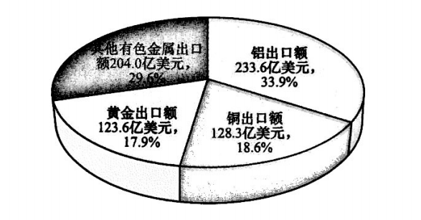
图31 2024年铝、铜、黄金出口额及其所占比重图
数据来源：海关总署，中国有色金属工业协会
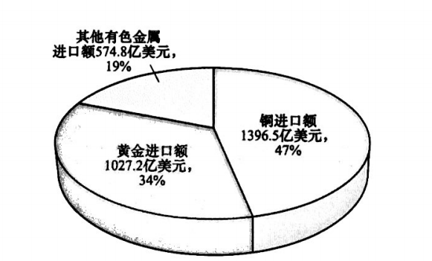
图32 2024年铜、黄金进口额及其所占比重图
数据来源：海关总署，中国有色金属工业协会

2.铜精矿、铝土矿进口稳定增长，铜材、铝材等高附加值产品出口量创历史新高
2024年有色金属进出口贸易量变化主要特点：一是2024年铜材、铝材等高附加值产品出口量创历史新高。二是铜精矿、铝土矿、铅精矿、锑矿、钨矿、钼矿进口量保持增长。三是我国企业投资境外矿山获取的权益矿山原料已成为进口矿山原料的重要构成。

(八)有色金属价格涨跌分化

铜、铝、铅、锌价格上涨，工业硅、电池级碳酸锂价格下跌
2024年国内现货市场铜、铝、铅、锌价格分别比上年上涨9.7%、6.5%、10%、7.8%,其中，铜、铅价创近5年新高，铝、锌价为近5年的第二高。2024年国内现货市场工业硅、电池级碳酸锂价格分别比上年下跌15.3%、65.3%。2024年国内现货市场工业硅年均价格13211元/吨，比2021年均价22750元/吨下跌了9539元/吨，跌幅为41.9%,为近4年的最低价。2024年国内现货市场电池级碳酸锂年均价格9.1万元/吨，比2022年均价49.6万元/吨下跌了40.5万元/吨，跌幅为81.7%,为近3年的最低价。

国内外市场铜价创历史新高
2024年5月铜价创历史新高，5月20日Comex铜价上升至5.20美元/磅(11464美元/吨),LME三月期铜合约上升至11104美元/吨，5月国内铜现货月均价高达82598元/吨。2024年末LME和上期所铜、铝、铅、锌、镍、锡等六种基本金属年末收盘价比上年末收盘价以涨为主基调。

黄金价格上涨，成交量增加
2024年末，国际黄金价格收于2609.1美元/盎司，较上年末上涨25.5%;上海黄金交易所Au99.99收于614.8元/克，上涨28.2%。2024年，上海黄金交易所黄金成交量6.2万吨，增长49.9%;成交额34.7万亿元，增长86.6%。

(九)有色金属工业盈利水平及应对风险能力提升
2024年规上有色金属工业企业实现利润初步统计数首次超过4200亿元大关，达到4238.8亿元。2008年面对世界金融危机的严重冲击，在国家宏观调控政策支持和有色金属企业共同努力下，有色金属工业生产基本保持平稳运行，2008年、2009年实现利润总额仍超过1000亿元，2010年实现利润恢复正增长，实现利润总额超过2000亿元大关，2011年实现利润总额创新高，达到2882.5亿元。2020年，面对新冠疫情的严重冲击，上半年尤其是一季度有色金属工业效益大幅度下降。在以习近平同志为核心的党中央坚强领导下，有色金属企业认真贯彻落实党中央和国务院各项决策部署，在加强疫情防控的同时，积极推进复工复产。2020年下半年主要生产经营指标逐步恢复，全年实现利润实现正增长；2021年规上有色金属企业实现利润达到4127.7亿元；2023年我国有色金属工业实现利润总额4268.2亿元，创历史新高。

(十)“三率”稳中向好，但矿山、冶炼、加工存在差异

1.营业收入利润率与上年大体持平
初步统计，2024年规上有色金属工业企业营业收入利润率为4.7%,按可比口径与上年大体持平(见图33)。其中，矿山企业营业收入利润率为24.4%,比上年上升1.7个百分点；冶炼企业营业收入利润率为5.8%,上升0.4个百分点；加工企业营业收入利润率为2.2%,回落0.5个百分点。
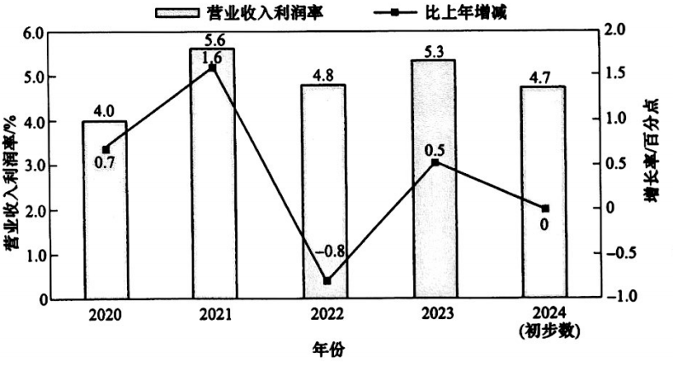
图33 2020—2024年营业收入利润率及比上年增减百分点图
数据来源：国家统计局，中国有色金属工业协会

2.资产利润率比上年上升
初步统计，2024年规上有色金属工业企业资产利润率为7.1%,按可比口径比上年上升0.6个百分点(见图34)。其中，矿山企业为11.6%,比上年上升0.9个百分点；冶炼企业为8.2%,上升1.4个百分点；加工企业为4.3%,回落0.5个百分点。
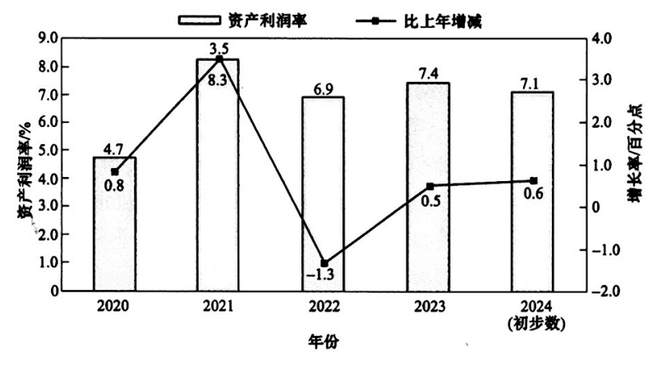
图34 2020—2024年资产利润率及比上年增减百分点图
数据来源：国家统计局，中国有色金属工业协会

3.资产负债率达历史最好水平
初步统计，2024年规上有色金属工业企业资产负债率为58.5%,按可比口径比上年降低1.2个百分点(见图35)。其中，矿山企业资产负债率为57.8%,降低1.3个百分点；冶炼企业资产负债率为54.9%,降低1.9个百分点；
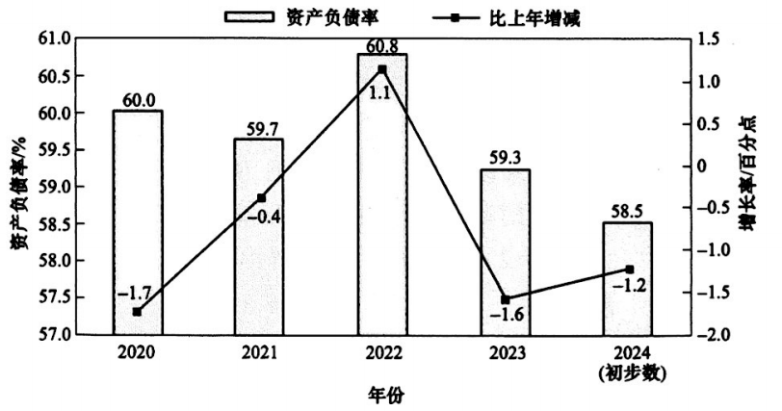
58.5
-1.2
图35 2020—2024年资产负债率及比上年增减百分点图
数据来源：国家统计局，中国有色金属工业协会
加工企业资产负债率为63.0%,降低0.2个百分点。按正式年报数计算的资产负债率，2020年为60.0%,2021年为59.7%,2022年为60.8%,2023年降为59.3%,2024年(初步统计)降为58.5%,是近5年最好水平。

(十一)国际化布局取得显著突破
2024年，300多家企业在境外投资有色金属矿业取得积极进展。境外铜矿权益资源量超过1亿吨，权益矿山铜金属量超260万吨；铝土矿权益资源量约80亿吨，2024年中资企业在几内亚铝土矿的出货量超过9000万吨，增长15%;钴矿权益储量800万吨，权益矿山钴金属量12万吨；锂的权益资源量(碳酸锂当量)7000万吨，权益矿山碳酸锂当量23.7万吨。我国有色金属企业在海外实体矿山投资、股权收购、市场开拓等多维度努力成果逐步显现，国际话语权稳步提升。中国五矿、中国铝业、中色集团、中铁资源、北方矿业、铜陵集团、山东魏桥、紫金矿业、洛钼集团、华友钴业等企业海外矿山投资的成功，在增强我国矿产资源保障能力的同时，也为我国有色金属工业高质量发展奠定了坚实基础。

(十二)绿色转型加快推进

1.深入践行绿色发展理念，阶段性成果不断显现
我国有色金属工业在节能减排、资源综合利用等方面持续发力，行业深入践行绿色发展理念，阶段性成果不断显现。截至2024年，约1300万吨电解铝产能转移到了绿色能源丰富的西部地区，我国绿电铝占比已超过25%;赤泥综合利用率达到10%,是全球最高水平。

2.再生金属增幅大于十种有色金属增幅
初步统计，2024年铜、铝、铅、锌四种再生金属供应量为1925万吨，比上年增长9.7%,增幅比十种有色金属产量增幅高5.4个百分点。其中，再生铜增幅8.5%,比精炼铜增幅高4.4个百分点；再生铝增幅11.1%,比原铝增幅高6.5个百分点。

3.铜、铝单位产品能耗持续下降
初步统计，2024年铜冶炼综合能耗(以标准煤计)为196.4千克/吨，比上年减少4.1千克/吨，下降2.0%;原铝(电解铝)综合交流电耗为13262千瓦时/吨，减少62千瓦时/吨，下降0.5%。

三、对2025年有色金属产业运行环境预判
从全球经济来看，2025年，全球经济运行的不确定性因素增多，经济下行风险加大；全球通胀回落速度趋缓，部分经济体可能面临反弹风险。美国总统特朗普的贸易保护政策将成为全球贸易增长的最大风险，美联储降息步伐不确定性增加，美元指数保持相对强势。2025年，地缘政治局势仍有较大不确定性，多国面临财政与债务风险，全球贸易和投资增长存在制约。国际组织普遍预计2025年全球经济增长与2024年水平相近。
从中国经济来看，2025年是我国“十四五”规划收官之年，是二十届三中全会所确定的一系列改革举措的落实之年。中央经济工作会议明确指出，实施更加积极的财政政策和适度宽松的货币政策。在宏观政策加力显效的背景下，2025年中国经济将呈现以下特征：一是消费在“两新”(消费品以旧换新、大规模设备更新)、“两重”(国家重大战略实施和重点领域安全能力建设)等政策支持下有望实现渐进式恢复；二是制造业和基建投资对经济增长的贡献提升；三是出口对经济增长的支撑作用面临压力；四是经济发展中新动能抵补作用不断增强；五是供需矛盾逐步缓解，推动物价有所回稳。
从有色金属行业运行环境看，2025年，在“双碳”目标的支撑下，光伏、新能源汽车、储能电池等“新三样”对有色金属需求仍是有色金属消费的重要组成；国家出台的一系列拉动消费政策措施，如大规模设备更新和消费品以旧换新等，拉动有色金属消费的作用进一步显现。特朗普政府对进口铝产品加征25%的关税，打压我国铝材等有色金属产品出口，短期内有色金属产品出口的压力加大。2025年全球铜、铝等常用金属市场维持紧平衡态势，叠加成本支撑铜、铝价格有望维持震荡态势；工业硅、碳酸锂等新能源金属价格也有望呈现出筑底回稳的态势。美联储降息、地缘风险、央行购金仍是支撑黄金价格维持高位调整的主要因素。
2025年是“十四五”规划收官之年，是进一步全面深化改革的重要一年，有色金属行业将完整准确全面贯彻新发展理念，牢牢把握高质量发展这个首要任务，坚持以习近平新时代中国特色社会主义思想为指导，全面贯彻党的二十大和二十届二中、三中全会精神，贯彻落实好中央经济工作会议部署要求，积极适应新时代发展要求，高质量完成有色金属工业“十四五”规划目标任务，为实现有色金属工业“十五五”良好开局打牢基础。

